Міністерство освіти і науки України

Вінницький національний технічний університет

Факультет інтелектуальних інформаційних технологій та автоматизації

Кафедра КН

Лабораторна робота №1

з дисципліни «Чисельні методи»

тема: «Розв’язування систем лінійних алгебраїчних рівнянь прямим методом»

Виконали: ст. гр. КН-22мс Христянчук В. В.

Перевірила: Крилик Л. В.

Вінниця 2022

**Мета роботи:** обчислення систем лінійних алгебраїчних рівнянь методом Гаусса з вибором головного елемента.

Варіант 16:

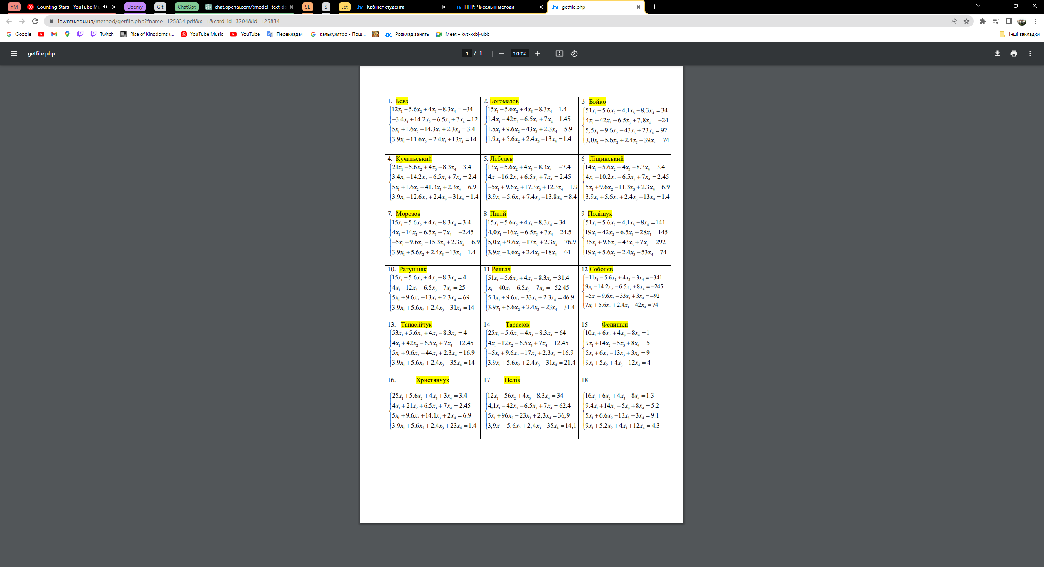

# Хід роботи

## Практичні розрахунки

|  |  |  |  |  |
| --- | --- | --- | --- | --- |
| 25 | 5.6 | 4 | 3 | 3.4 |
| 4 | 21 | 6.5 | 7 | 2.45 |
| 5 | 9.6 | 14.1 | 2 | 6.9 |
| 3.9 | 5.6 | 2.4 | 23 | 1.4 |

Для зручності обчислень поміняємо рядки 2 і 3 місцями

|  |  |  |  |  |
| --- | --- | --- | --- | --- |
| 25 | 5.6 | 4 | 3 | 3.4 |
| 5 | 9.6 | 14.1 | 2 | 6.9 |
| 4 | 21 | 6.5 | 7 | 2.45 |
| 3.9 | 5.6 | 2.4 | 23 | 1.4 |

Помножимо 3-й рядок на (-3.9 / 4) і додамо до 4-го

|  |  |  |  |  |
| --- | --- | --- | --- | --- |
| 25 | 5.6 | 4 | 3 | 3.4 |
| 5 | 9.6 | 14.1 | 2 | 6.9 |
| 4 | 21 | 6.5 | 7 | 2.45 |
| 0 | -14.875 | -3.94 | 16.175 | -0.99 |

Помножимо 2-й рядок на (-4 / 5) і додамо до 3-го

|  |  |  |  |  |
| --- | --- | --- | --- | --- |
| 25 | 5.6 | 4 | 3 | 3.4 |
| 5 | 9.6 | 14.1 | 2 | 6.9 |
| 0 | 13.32 | -4.78 | 27/5 | -3.07 |
| 0 | -14.875 | -3.94 | 16.175 | -0.99 |

Помножимо 1-й рядок на (-5 / 25) і додамо до 2-го

|  |  |  |  |  |
| --- | --- | --- | --- | --- |
| 25 | 5.6 | 4 | 3 | 3.4 |
| 0 | 8.48 | 13.3 | 7/5 | 6.22 |
| 0 | 13.32 | -4.78 | 27/5 | -3.07 |
| 0 | -14.875 | -3.94 | 16.175 | -0.99 |

Для зручності обчислень поміняємо рядки 2 і 4 місцями

|  |  |  |  |  |
| --- | --- | --- | --- | --- |
| 25 | 5.6 | 4 | 3 | 3.4 |
| 0 | -14.875 | -3.94 | 16.175 | -0.99 |
| 0 | 13.32 | -4.78 | 27/5 | -3.07 |
| 0 | 8.48 | 13.3 | 7/5 | 6.22 |

Помножимо 3-й рядок на (-8.48 / 13.32) і додамо до 4-го

|  |  |  |  |  |
| --- | --- | --- | --- | --- |
| 25 | 5.6 | 4 | 3 | 3.4 |
| 0 | -14.875 | -3.94 | 16.175 | -0.99 |
| 0 | 13.32 | -4.78 | 27/5 | -3.07 |
| 0 | 0 | 16.34 | -2.04 | 8.17 |

Помножимо 2-й рядок на (13.32 / 14.875) і додамо до 3-го

|  |  |  |  |  |
| --- | --- | --- | --- | --- |
| 25 | 5.6 | 4 | 3 | 3.4 |
| 0 | -14.875 | -3.94 | 16.175 | -0.99 |
| 0 | 0 | -8.31 | 19.88 | -3.96 |
| 0 | 0 | 16.34 | -2.04 | 8.17 |

Для зручності обчислень поміняємо рядки 3 і 4 місцями

|  |  |  |  |  |
| --- | --- | --- | --- | --- |
| 25 | 5.6 | 4 | 3 | 3.4 |
| 0 | -14.875 | -3.94 | 16.175 | -0.99 |
| 0 | 0 | 16.34 | -2.04 | 8.17 |
| 0 | 0 | -8.31 | 19.88 | -3.96 |

Помножимо 3-й рядок на (8.306 / 16.343) і додамо до 4-го

|  |  |  |  |  |
| --- | --- | --- | --- | --- |
| 25 | 5.6 | 4 | 3 | 3.4 |
| 0 | -14.875 | -3.94 | 16.175 | -0.99 |
| 0 | 0 | 16.34 | -2.04 | 8.17 |
| 0 | 0 | 0 | 18.85 | 0.2 |

Отримаємо одиниці на головній діагоналі. Для цього весь рядок ділимо на відповідний елемент головної діагоналі

|  |  |  |  |  |
| --- | --- | --- | --- | --- |
| 1 | 0.224 | 4/25 | 3/25 | 0.136 |
| 0 | 1 | 0.26 | -1.09 | 0.066 |
| 0 | 0 | 1 | -0.12 | 0.5 |
| 0 | 0 | 0 | 1 | 0.011 |

x4 = 0.011  
x3 = 0.5  
x2 = -0.055  
x1 = 0.067

## Лістинг програми

import numpy as np

from scipy.linalg import solve

matrix = np.array([[25, 5.6, 4, 3],

[4, 21, 6.5, 7],

[5, 9.6, 14.1, 2],

[3.9, 5.6, 2.4, 23]])

print("Input Matrix:")

for row in matrix:

row_str = " ".join([f"{elem:5.1f}" for elem in row])

print("|" + row_str + " |")

terms = np.array([3.4, 2.45, 6.9, 1.4])

print("Free terms (b):")

for elem in terms:

print(f"| {elem:5.1f} |")

x = solve(matrix, terms)

x = np.round(x, 5)

print("\nResult x:")

for i, elem in enumerate(x):

print(f"x{i+1}: {elem:.5f}")

## Результати тестування

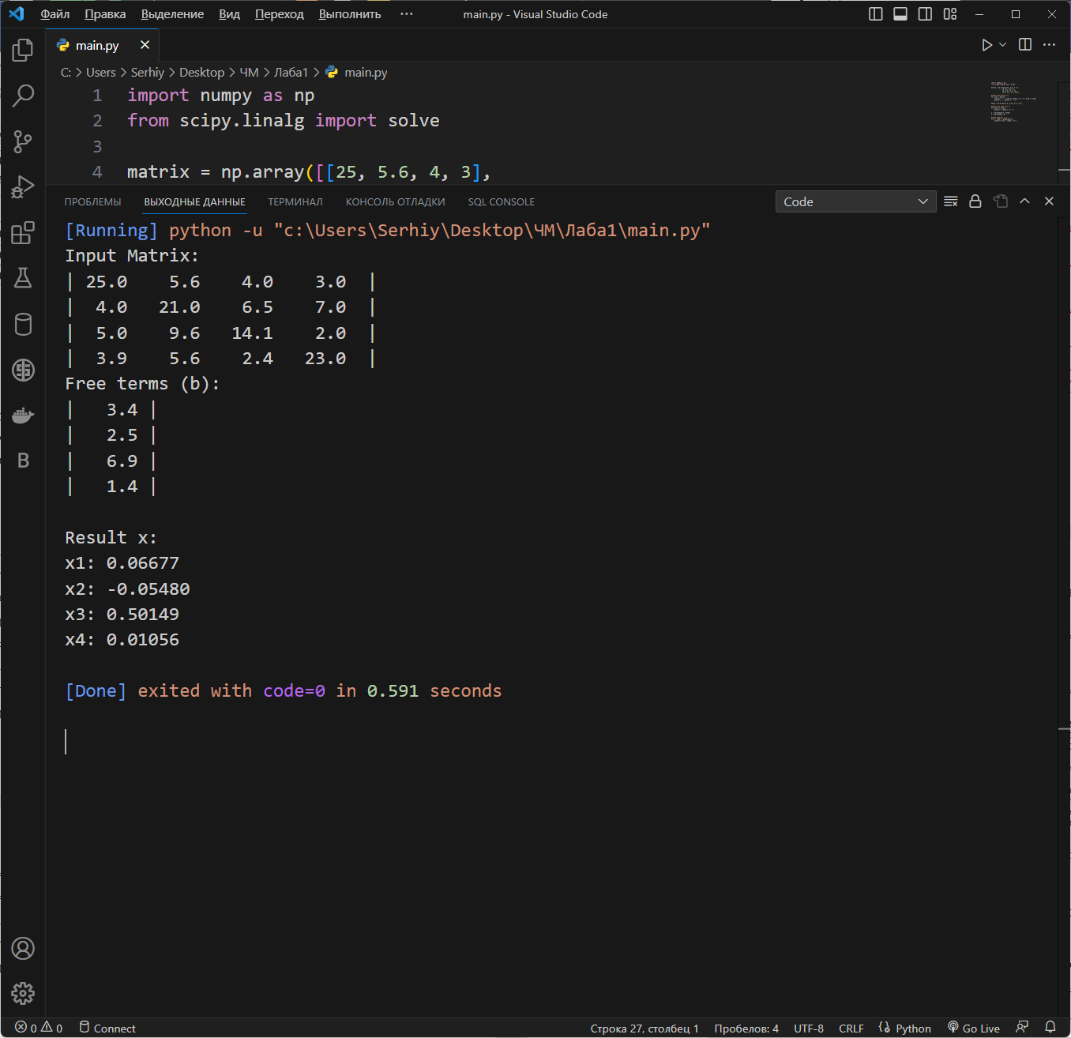

Висновок: Протягом виконання лабораторної роботи було виконано наступні завдання:

* практично розв’язано задану СЛАР;
* розроблено консольний застосунок для розв’язання подібних СЛАР методом Гаусса з вибором головного елемента;
* перевірено коректність роботи розробленого застосунку;